# OR1 dia’s / les

# 

# 

**OR1 - Introductie ICOR & strategie deel 1**

## Organisaties

**Toets vraag:** Organisaties zijn doelgerichte samenwerkingsverbanden. Het zijn mensen en middelen die een gezamenlijk doel nastreven.

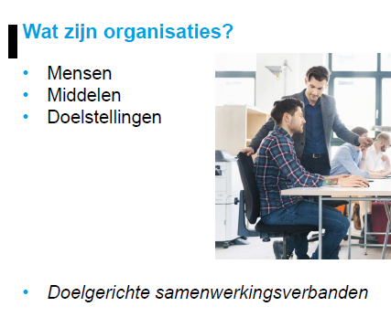

### Stakeholders

Naast de medewerkers zijn er ook andere mensen betrokken bij de organisatie. Alle mensen die direct of indirect betrokken zijn bij een organisatie, noemen we 'stakeholders'.

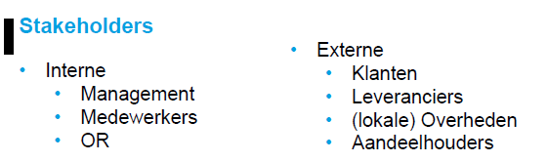

### Doelstellingen

Organisaties kennen verschillende doelstellingen. De eigenaar van de pizzeria wil graag geld verdienen en streeft dus naar winst. Mogelijk wil hij (op termijn) nog meer winst maken en moet hij daarvoor een tweede vestiging openen: in dat geval streeft hij naar groei. Niet alle organisaties zijn op zoek naar winst of groei, denk bijvoorbeeld aan een goed doel of een voetbalclub. Voor zulke organisaties is continuïteit belangrijk: zij hoeven geen winst te maken of te groeien, ze willen graag 'blijven bestaan'.

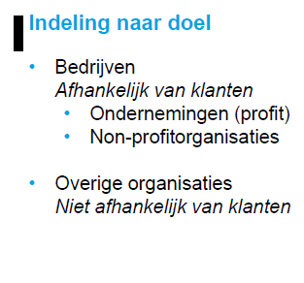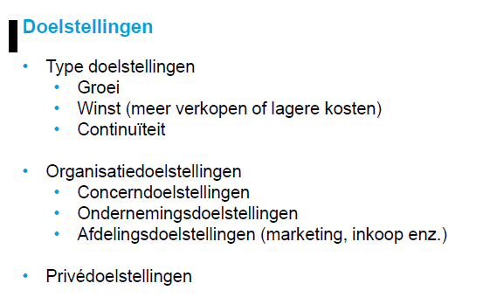

### Visie en missie

"De visie en missie zijn een belangrijke leidraad voor een bedrijf. Met een missie geef je aan wie je bent, wat je doet en wat je wilt bereiken. Het is een dieperliggende motivator of dieper doel. De missie blijft gedurende langere tijd hetzelfde en wordt afgeleid van de visie.

De visie is inspirerend en geeft een visionair en ambitieus beeld van wat je als bedrijf wilt zijn: je droomsituatie. De visie omvat de overtuigingen en opvattingen van je bedrijf en geeft je kijk op het leven en de maatschappij weer. Omdat de wereld om je heen verandert, kan deze blik op de toekomst ook over tijd veranderen." ([bron (Koppelingen naar een externe site.)Koppelingen naar een externe site.](https://www.heuvelmarketing.com/blog/de-definitie-van-identiteit-missie-en-visie-en-meer-begrippen))

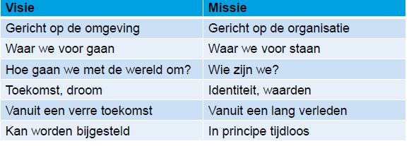

### Visie en missie en doelstelling en strategie

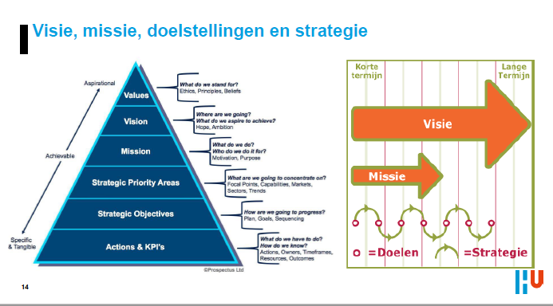

## Strategie

Een strategie geeft de route aan die een organisatie moet volgen om de doelstellingen te bereiken.

Strategie is de eerste S uit het 7S model van McKinsey dat we gaan behandelen.

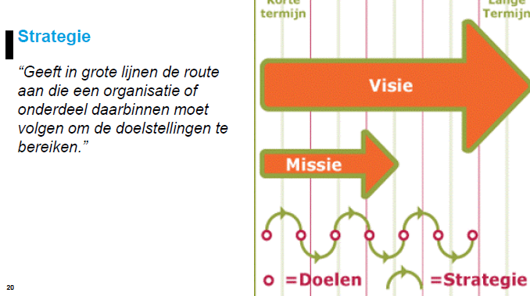

### Planning

Een strategie is vaak een meerjarenplan. Het is dus al een stuk concreter dan een visie en missie, maar nog steeds niet concreet genoeg om in de praktijk te brengen. Daarom moet er een 'planning' gemaakt worden. Een planning is een combinatie van proces (wanneer gaan we 'iets' doen?) en inhoud (wat gaan we doen?). Plannen is het anticiperen op toekomstige ontwikkelingen: als een pizzeria over 3 jaar 5 vestigingen wil hebben, moet daar een solide plan voor ontwikkeld worden.

Er zijn verschillende 'variabelen' bij het maken van een planning zoals het niveau, tijdshorizon, mate van detail en het functionele gebied. Elk plan heeft verschillende variabelen. Alle plannen samen, vormen de strategie.

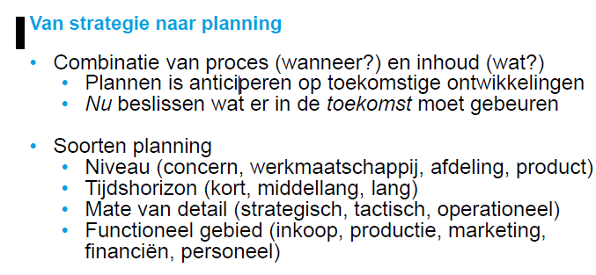

### Strategisch ontwikkelingsmodel

Voordat een strategie ontwikkeld kan worden, moeten de doelstellingen van de organisatie helder zijn.Bij het ontwikkelen van een strategie, kan het strategisch ontwikkelingsmodel gebruikt worden:

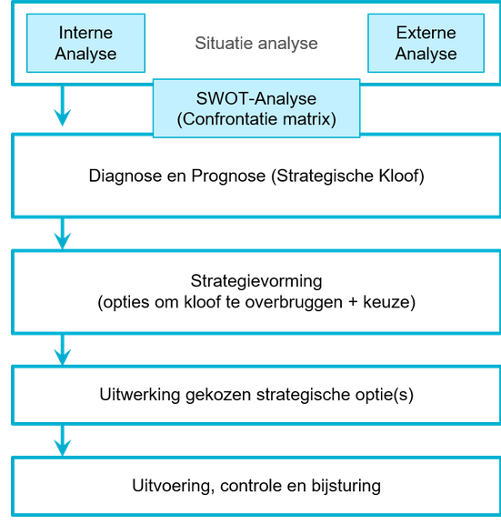

Na het bepalen van de doelstelling, moet de 'huidige situatie' in kaart gebracht worden. Er moet nagedacht worden over het bedrijf (interne analyse) en de ‘wereld om het bedrijf’ (de markt, concurrenten, consumenten, etc.: de externe analyse). Daaruit vloeien sterktes en kansen die kunnen helpen om de doelstellingen te bereiken, en zwaktes en bedreigingen die het behalen van de doelstellingen in gevaar kunnen brengen. Op basis van deze analyse (strategische kloof) kan een strategie gevormd worden.

Vaak zijn er meerdere opties mogelijk en wordt er één optie gekozen die het beste is. Daarmee is de strategie bepaald en kan een planning opgesteld worden met concrete plannen. Er zal ten slotte periodiek gemonitord moeten worden of de doelstellingen behaald worden.

## Indeling naar juridische kenmerken

**Organisaties zonder rechtspersoonlijkheid, zoals:**

•Eenmanszaak

•Vennootschap onder firma

•Commanditaire vennootschap

**•Organisaties met rechtspersoonlijkheid, zoals:**

•De Besloten vennootschap (BV)

•De Naamloze vennootschap (NV)

# [OR2 - Strategie deel 2](https://canvas.hu.nl/courses/888/modules/items/17376)

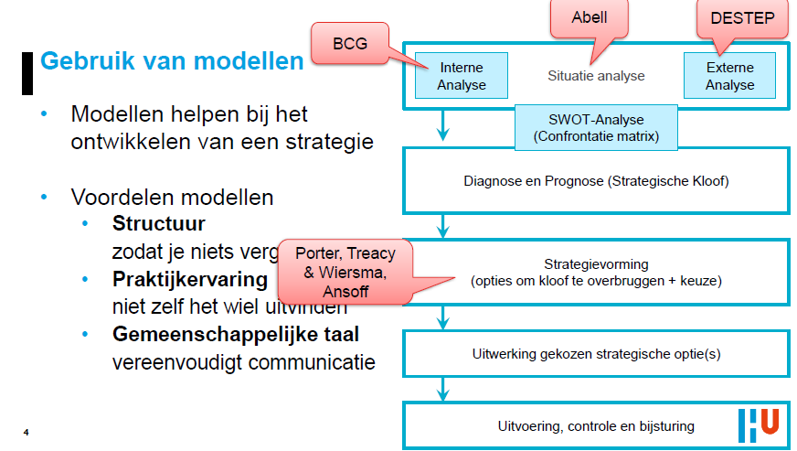

eerst intern daarna extern. Intern je kijkt naar de S en de W van de SWOT. Swot is matrix met 4 cellen,

|  |  |  |
| --- | --- | --- |
| Intern | s | W |
| extern | o | t |

Stenght, weakness, opertunities en treaths.

Na het invullen van de swot kan je een confrontatie matric maken. Kleurtjes.

Dia 4 = diagnose (conclusie) op basis hieran kan je een prognose maken (je probeer te voorspellen). Progns heeft 3 opties Er kan een strategische kloof komen. Strategievorming zijn opties om de kloof te overbruggen, deze keuze wordt door managers de keuze gemaakt. Als er gekozen is wordt deze keuze uitgewerkt. En daarna wordt hij uitgevoerd.

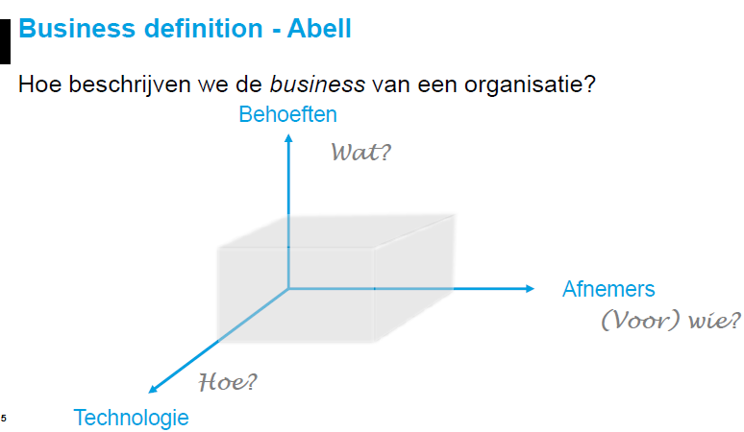

Abelll = 3 assen model, bepaalt de businessdefinition

Pahina 5:

Abell = boven behoefte, rechts

Beschrijvng van business defintion op basis van klanten en technieken en behoeften.   
Welke behoeften kan je voldoen, rechts op wie richt je je (afnemers). Technologie links en met welke technolgie ga je die behoeften van die afnemers realiseren.

Bassicly wat, wie en hoe.

Wat er juist in de box staat is van toepassing hier. Dit is een thuisbezorg service. (deliveroo) Dit model is nominaal, want er staan geen cijfers aan vast. Strategische kloof stel als je de sfeer wilt hebben dan krijg je het blok, maar dan worden de afnemers anders, maar dan kijf je een strategische kloof. Alles in die box is een groep.

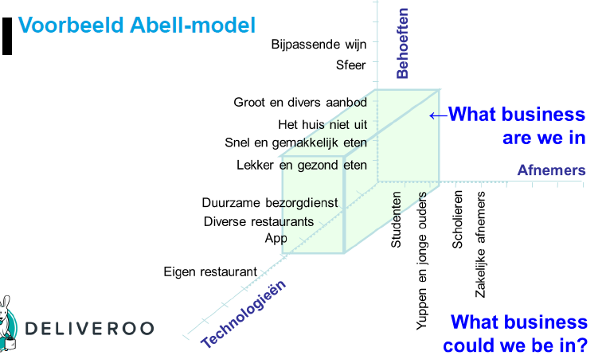

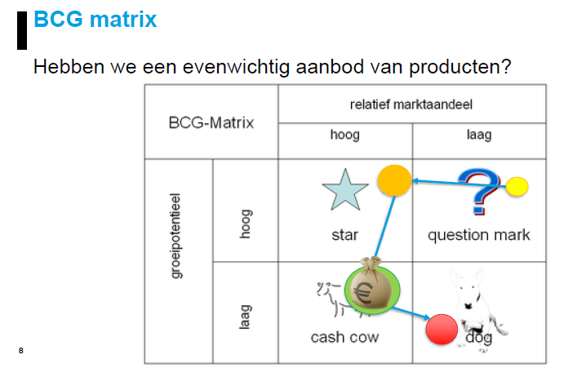

Blz 8 =

BCG = interne analyse.

Alle producten die je maakt ,moet je kwijt kunnen in die analyse. Je begint eigenlijk vaak met question mark, is een innovatie. Bijv ik wil roeien op de fiets.

Als het lukt met de innovatie, dan wordt het een star. Hier is de innovatie oke.

Cash cow = kan bijna niet meer groeien, en hier verdien je veel op.

Dog = onderhoud aan lagacy aan onderhoudsystemen. Je doet bijv nog wat onderhoud aan deze systemen voor je klant relaties.

Blz 9 = drone = star. Coca cola = cash cow. Computer desktop = dog. Virgin vliegtuig = deze bestaat nog niet. )

